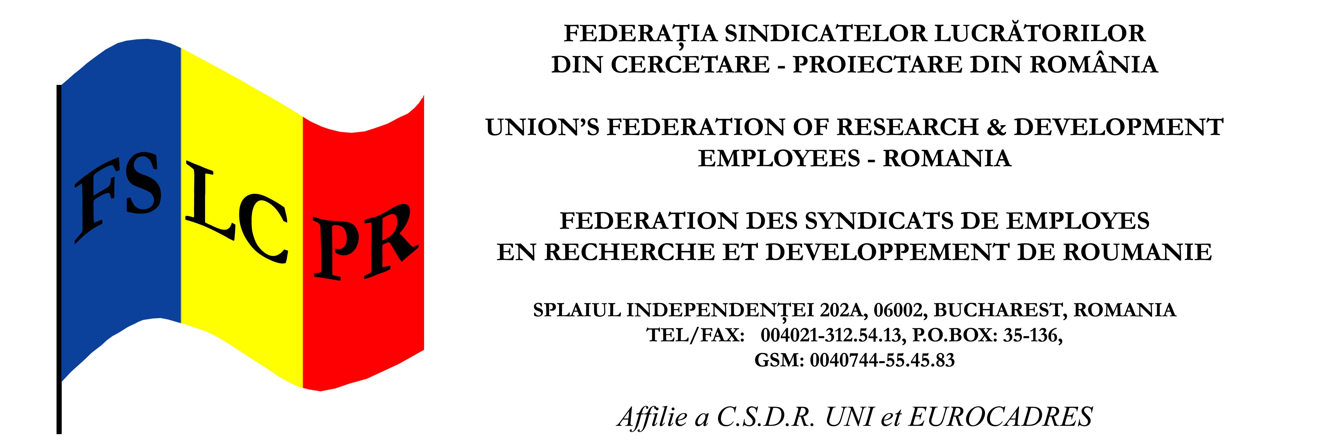

Către
Reprezentantii mass-media

Stimate si stimati reprezentanti mass-media,

F.S.L.CP.R. are onoarea sa va invite luni 21.XI.2011, incepand cu ora 9.00, la mitingul ce va avea loc in fata M.Ed.C.T.S., str.Gen.Berthelot, cu ocazia Zilei Cercetatorului.Vom prezenta situatia reala a domeniului Cercetării Ştiinţifice-Dezvoltării Tehnologice din România şi a Cercetătorului Ştiinţific român ( cel care se încadrează în accepţiunea europeană ce a stat la baza Cartei Europene a Cercetătorului).
Cu aceasta ocazie se va dovedi minciuna ce însoţeşte ştirile oficiale în privinţa situaţiei domeniului, a dispreţului faţă de Cercetatorul Stiintific si a personalul din Cercetare-Proiectare. Suntem cei care şi-au exprimat decent şi legal îngrijorările şi nemulţumirea faţă de încălcarea legilor, a normelor europene privind Cercetarea Ştiinţifică-Dezvoltarea Tehnologică, dar si in ceea ce priveste dezinformarea structurilor europene
Vom prezenta Lista de revendicări si documente ce dovedesc impactul dezastruos al structurii clientelare Ad-Astra si a « asociatilor » acesteia din structura sindicala universitara, instalata la conducerea C.Ş.-D.T. din România si a ministerului.
Cu speranţă în sprijinul Dumneavoastră, vă asigurăm de totala noastră disponibilitate, faţă de orice solicitare privind acţiunile ce le veţi întreprinde în salvarea domeniului si a personalului din Cercetare-proiectare.
Cu deosebită stimă,
Presedinte F.S.L.C.P.R.
Radu MINEA
e-mail: radu_minea@yahoo.com;
mobil: 0744554583 / 0720111243

